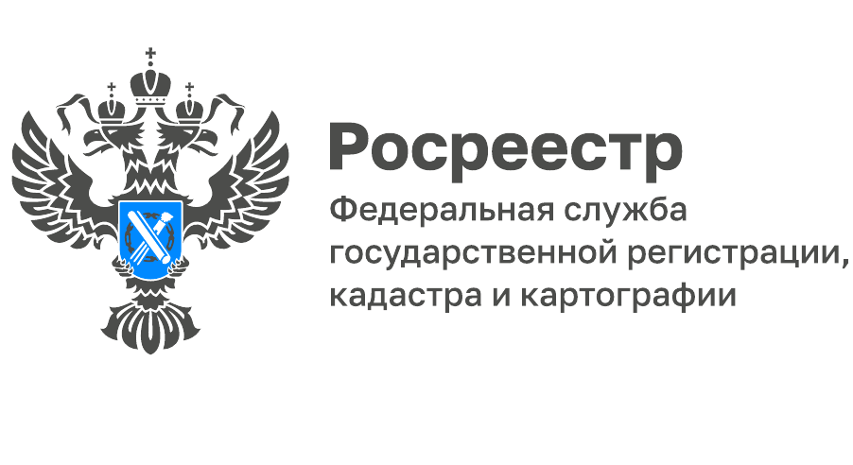

Анонс вебинара «Дачная амнистия по-новому!»
Филиал ФГБУ «Федеральная кадастровая палата Росреестра» по Нижегородской области сообщает, что 29.11.2022 в 10:00 (Мск) состоится вебинар на тему: «Дачная амнистия по-новому!». Продолжительность вебинара – 180 минут, стоимость участия – 2000 руб. с человека. На вебинаре будут рассмотрены самые важные изменения в действующем законодательстве о жилой недвижимости. Простыми словами о регистрации жилых объектов, в том числе о нюансах новой «дачной амнистии», об особенностях строительства домов на садовых участках, о домах блокированной застройки, расскажут:
• Алексей Бутовецкий – статс-секретарь – заместитель руководителя Росреестра;
• Оксана Штейн – руководитель Управления Росреестра по Нижегородской области,
• Ольга Щетинина – первый заместитель Председателя Законодательного собрания Нижегородской области;
• Светлана Помпаева – председатель комитета по управлению городским имуществом и земельными ресурсами администрации Нижнего Новгорода;
• Александр Мудров – глава местного самоуправления Городецкого муниципального округа. Также в вебинаре примут участие эксперты из регионального Управления Росреестра.
• Как подтвердить дату строительства жилого дома?
• Какие документы предоставляет наследник для оформления жилья в собственность, если наследодатель такое право не регистрировал?
• Зачем менять статус квартиры на жилой блок?
• Новая стратегия развития садоводческих товариществ.
Это только часть актуальных интересных вопросов, которые будут разобраны на вебинаре. Плюс будет сессия вопросов-ответов со специалистами Филиала и Управления Росреестра по Нижегородской области. Интересующие проблемы по заявленной теме подробно разберем в онлайн-режиме. Вопросы можно направить заранее (сразу после оплаты участия в вебинаре) на электронный адрес webinar@52.kadastr.ru. Чтобы стать слушателем вебинара, пройдите авторизацию по ссылке https://webinar.kadastr.ru/webinars/ready/detail/215. Согласно статье 438 Гражданского кодекса РФ, договор заключается в электронном виде. Вы увидите договор-оферту на странице https://webinar.kadastr.ru/webinars/ready/detail/215 после нажатия кнопки «Принять участие». Фактом принятия договора считается безналичный платеж путем перечисления суммы за участие на расчетный счет Филиала в срок не позднее одного рабочего дня до проведения вебинара. После оплаты будет направлена ссылка для подключения. При оплате по квитанции либо непосредственно перед вебинаром для подтверждения необходимо на электронный адрес webinar@52.kadastr.ru выслать скан-образ (фотографию) соответствующего документа. Дополнительно информируем, что предусмотрена возможность заключить договор об участии в вебинаре в бумажном виде. Подробнее об организации вебинара и заключении договора узнаете, написав на электронный адрес webinar@52.kadastr.ru. Еще один вариант – позвонить начальнику отдела контроля и анализа деятельности Филиала Светлане Зайцевой по тел.: 422-17-77 (доб. 2512) или ведущему инженеру отдела обеспечения ведения ЕГРН Екатерине Сметаниной (доб. 2516).
Смотрите видеоанонс.
Подключайтесь – будет интересно!
_______________________________
Контакты для СМИ:
Горбатюк Ольга Сергеевна,
Инженер 1 категории
Филиала ФГБУ «ФКП Росреестра» по ЯО
8 (4852) 59-82-00 доб. 24-56

